Exemple de schémas réalisés pour un Système d’information Gestion d’une bibliothèque

L’utilisation d’un logiciel de conception de bases de données LOOPING permet de dessiner facilement un schéma conceptuel.
Les schémas présentés ci-dessous ont été réalisés avec LOOPING.

Avec pour but de faciliter la conception, j’ai découpé en sous-domaines (appelés « vues ») afin d’en permettre l’analyse avec les utilisateurs directement concernés par ce sous-domaine. Chaque sous-domaine vise à accomplir une fonctionnalité. Chaque sous-domaine fera l’objet d’un schéma conceptuel, ici modélisé en entité/relation.

Le schéma conceptuel de chaque sous-domaine répond à la fonctionnalité à laquelle il est destiné (par exemple gérer les prêts).

- Vue Consultation et mise à jour de l’information documentaire)

Le résumé peut-être un attribut.
MOT CLE est une entité car chaque mot clé a une identité propre, et il peut être stocké en plusieurs langues.
Il en est de même pour le thème.
Il faut hiérarchiser les ouvrages pour en faciliter la recherche documentaire.
Concernant la composition du livre en chapitres et section, on ne stocke ici que la table des matières. Il ne s’agit pas ici de stocker un livre électronique, mais juste d’aider à la recherche documentaire en montrant le contenu de l’ouvrage.

Vue consultation des revue et mise à jour de l’information

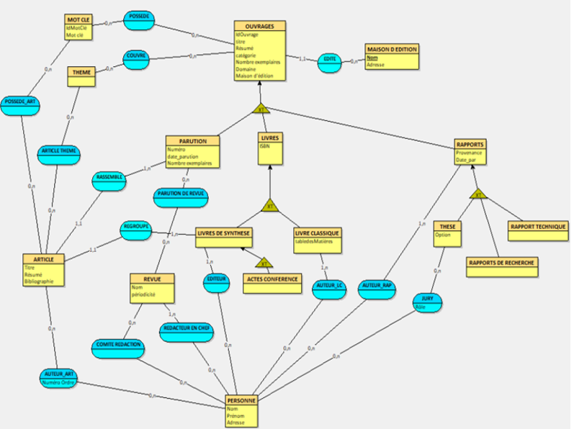

Vue Gestion des prêts et des emprunteurs

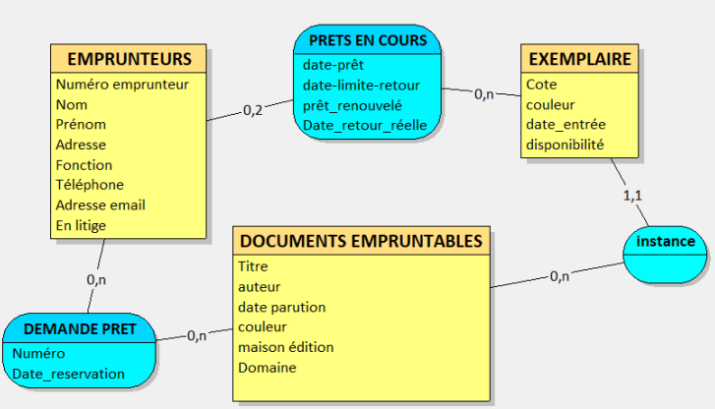

Vue Gestion des commandes et des abonnements
